~~~~

Cahier des charges fonctionnels

Sommaire

A.Présentation du projet

A.1 L'équipe de travail

A.2 Le client

B.Descriptif de la demande

B.1 Détails sur le site

B.2 Définitions des fonctions

C. Déroulement du projet

# 

# 

# Présentation du projet:

Le projet consiste à la création d’un site web d’information visant à digitaliser les activités exercées au sein de la société Sarment Gestion.

## L'équipe de travail :

L’entreprise chargée de la création d’un site web d’information "Sarment Gestion" pour le client, ***Mr. Luc Ndi Ndi***,est SARMENT GESTION. Cette entreprise située au 22 b rue de paris 92190 Meudon , est spécialisée dans le courtage en opérations de banque et service de paiement, courtage d’assurance, conseil en investissement financier, transactions immobilières

et fonds de commerce, compétence juridique appropriée.

L'équipe qui s'occupe de la création du site sont :

**- Chadia Lassoued ( Developpeuuse web )**

**-** **Fernanda Mouima ( Développeuse web )**

**- Kevin Mboumba ( Développeur web)**

## Le client:

Le client, ***Mr. Luc Ndi Ndi***, est le président de l’entreprise Sarment Gestion, élu pour une durée illimitée Admission aux assemblées et exercice du droit de vote.

Contact : 06.03.16.86.12

Mail : [ndindiluc353@gmail.com](mailto:ndindiluc353@gmail.com)

# Descriptif de la demande:

Ce cahier des charges est évolutif sous réserve d'acceptation par les deux parties.

## Détails sur le site:

Voici la bête à cornes de notre site, qui est un outil d’analyse fonctionnelle du besoin de notre besoin. (à faire)

(a qui ? les particuliers , organisations (sociétés, associations, collectivités territoriales ))

(dans quel but ? les informer sur les services proposés par la société : des services immobiliers, financiers, d’assurances, d'intermédiation bancaire.)

(sur quoi agit-il ? patrimoine des personnes )

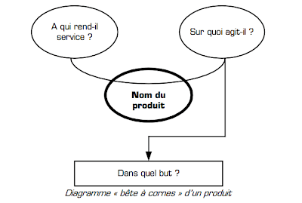

## Définitions des fonctions:

Fonction principale FP : La création du site permet digitaliser les activités exercées au sein de la société Sarment Gestion.

Fonctions contraintes FC 1 : Le site doit être capable de fonctionner sous tous les principaux navigateurs internets.

Fonctions contraintes FC 2 : Le site doit être économique.

Fonctions contraintes FC 3 : Le site doit être développé avec du contenu libre de droit.

Fonctions contraintes FC 4 : Le site doit être moderne et simple.

Fonctions contraintes FC 5 : Le site doit comporter une bannière fixe.

Fonctions contraintes FC 6 : Le site doit être intuitif.

Fonctions contraintes FC 7: Le site doit s’adapter à la taille de l'écran.

Fonctions contraintes FC 8: Le site doit comporter des liens vers les réseaux sociaux.

# Déroulement du projet:

Pour bien organiser notre projet nous avons choisi de travailler avec Trello qui est est une application conçue pour gérer des projets, c’est un outil très efficace utilisé par plusieurs entreprises qui permet également de diviser le projet en liste de tâches à faire.

Voici un extrait de notre Trello:

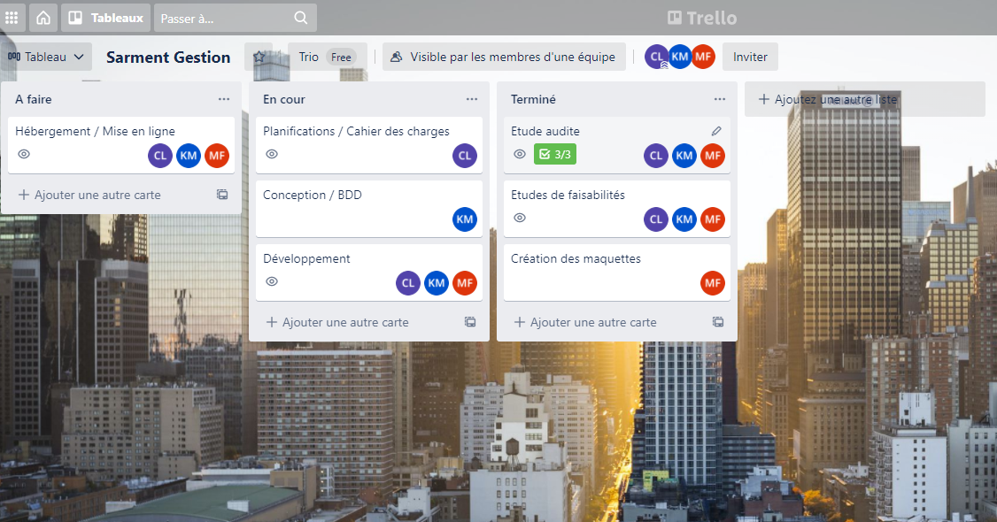

Pour bien mener notre projet nous avons décidé de travailler en mode agile c'est-à-dire mettre en avant la relation entre le client et l'équipe de projet et donc on a eu plusieurs rendez-vous avec notre client pour valider chaque étape.

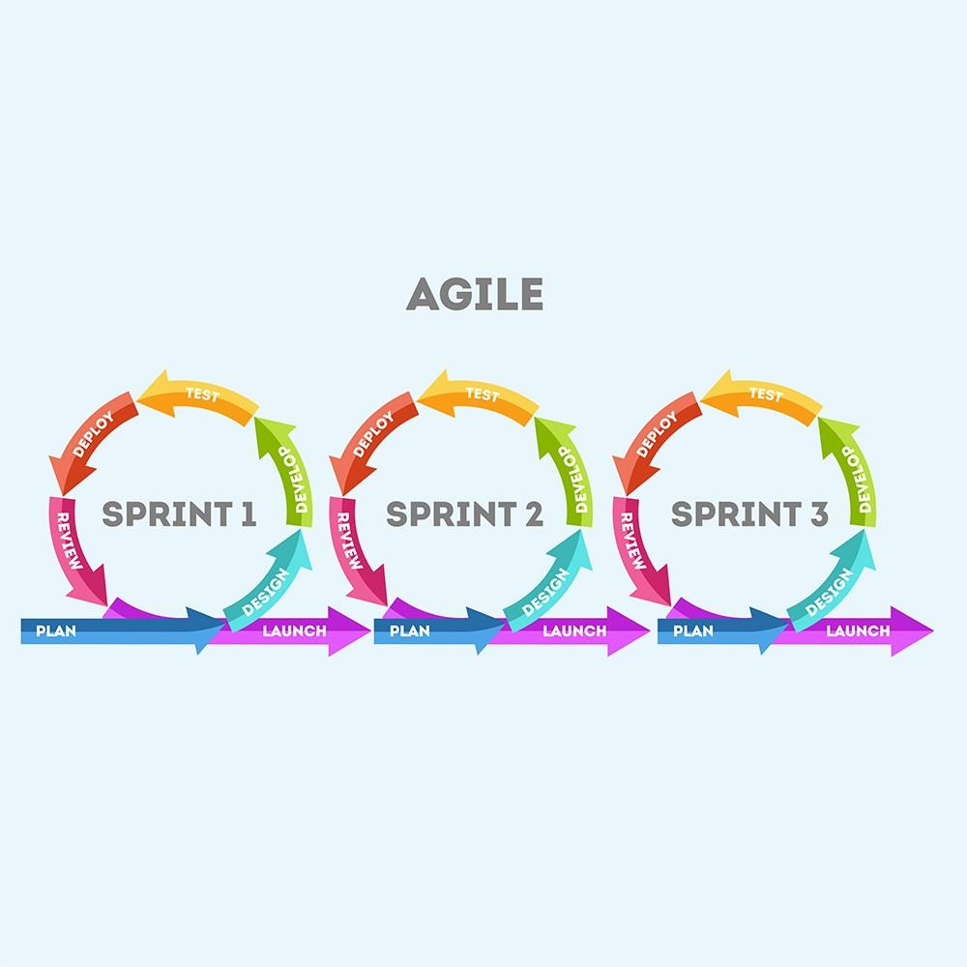

Les maquettes (à rajouter) :

La base de donnée:

Le modèle conceptuel des données (**MCD**) sert à écrire de façon formelle les données qui seront utilisées par le système d’information, c’est donc une représentation des données facilement compréhensible permettant de décrire le système d’information à l'aide d’entités.

Voici donc notre MCD crée sur le logiciel **JMerise**:

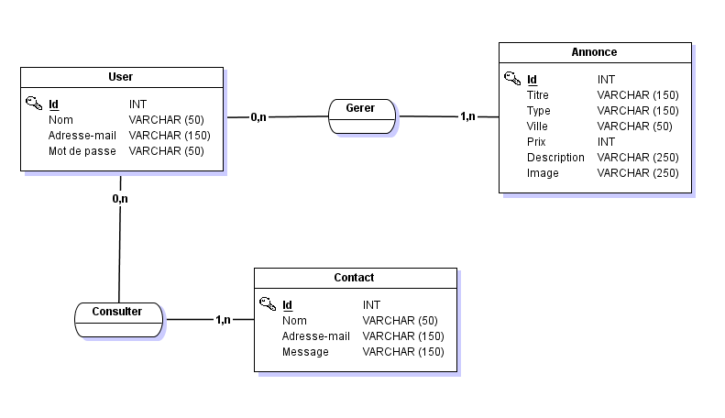

On peut remarquer qu’il contient seulement deux entités pour le moment mais ça peut être modifié durant la réalisation du projet.

PHPMYADMIN (à ajouté )

Développement du site:

Après avoir créé la maquette et la base de données nous avons attaqué le développement, pour le code nous avons utilisé **Visual Studio Code** qui est un éditeur de code extensible développé par Microsoft pour Windows, Linux et macOS.

Les langages utilisés pour le front-end : **HTML5** , **CSS3**..

Les langages utilisés pour le back-end : **PHP**

La création de BDD : **MySQL** (**PhpMyAdmin)**.

Framework : Bootstrap, (Symfony…?)

Méthode : MVC

Méthode (Travailler en locale): **WAMP**.

A faire : Authentification de l’admin ou il peut changer modifier ajouter une nouvelle annonce (et il peut ajouter une nouvelle personne qui peut être éditeur).